муниципальное бюджетное дошкольное образовательное учреждение детский сад «Лазорики» г.Волгодонска
(МБДОУ ДС «Лазорики» г.Волгодонска)

Дидактическая игра по ФЭМП: «Рыбалка» (состав числа)

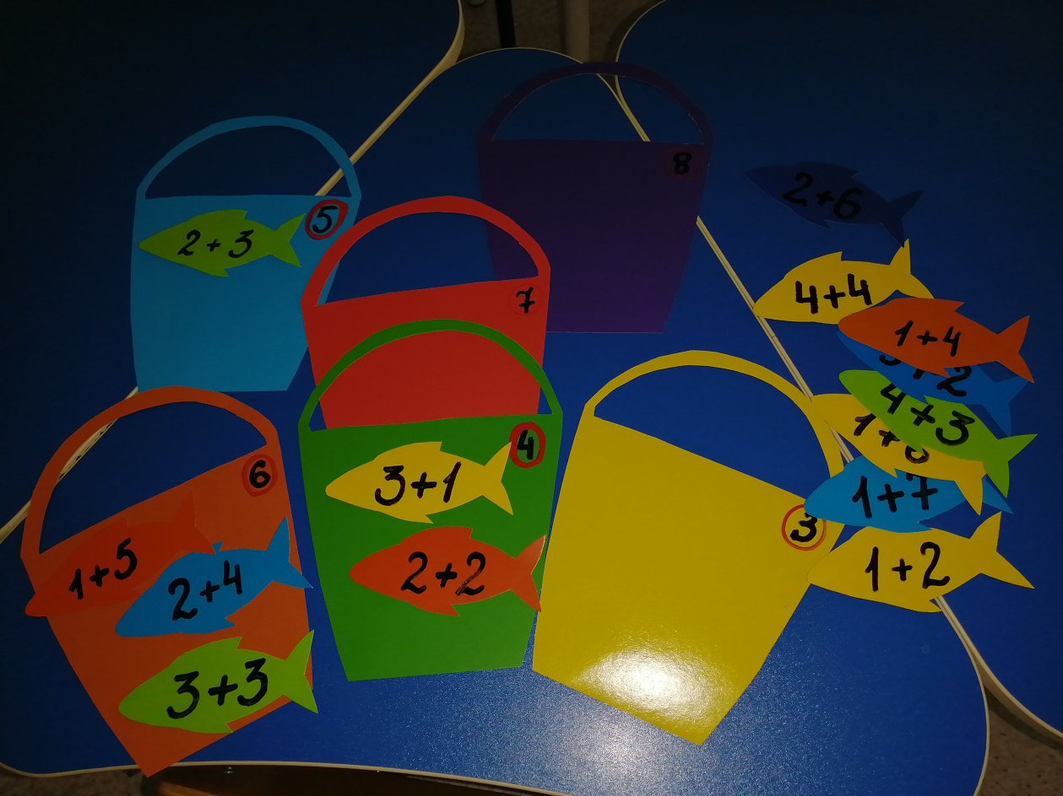

Воспитатели старшей группы:
Гудыменко Е.В.
Павлюк И. П.
Цель: закрепление представлений детей о составе чисел первого десятка.
Задачи игры:
-развивать представления детей о составе чисел 5,6,7, 8, 9, 10;
-закреплять умение соотносить число с цифрой;
-упражнять детей в умении раскладывать число на два меньших и составлять из двух меньших большее;
-побуждать детей находить разные варианты при составлении числа из двух меньших;
-развивать память, зрительное восприятие, внимание, уметь делать логические умозаключения;
-воспитывать интерес к играм математического содержания;
-развивать мелкую моторику рук.
Возрастная группа: дети 5 – 7 лет
Описание:
При организации предметно образовательной среды в группе по ФГОС
постоянно использую дидактические игры.
Одна из них – это дидактическая игра для успешного овладения и запоминания детьми состава чисел «Рыбалка».
Данная игра выполнена своими руками:
Нарисовала на цветном картоне рыбок и ведра, вырезала, написала цифры и примеры в пределах 10 на ведрах и рыбках, оформила в папку конверт, как и другие дидактические игры в группе, выполненные своими руками.
Детям в моей группе игра интересна, успешно использую её в индивидуальной, подгрупповой и групповой работе со старшими дошкольниками.
Правила игры:
1 вариант
Предложить детям разложить улов рыбака по ведрам.
- Ребята, нужна ваша помощь — срочно необходимо накормить обитателей аквапарка:
белый медведь съедает рыбу только 8 кг,
тюлень — 6 кг,
а дельфин — 7 кг.
Ошибиться нельзя, будьте внимательны.
2 вариант
Задачки в стихах:
Сидят рыбаки –
Стерегут поплавки.
Рыбак Корней
Поймал трех окуней.
Рыбак Евсей -
Четырех карасей.
Сколько рыб рыбаки
Натаскали из реки?
( ответ:7);(3+4=7)
******
Сколько в ведре рыбок, дети?
Надо помочь сосчитать Феде.
Было 6, добавил 3,
Сколько стало? Подскажи!
(ответ:9);(6+3=9)
*****
В рыбьем царстве к осетру
Приплывают по утру
Две молоденькие щучки,
Чтоб ему почистить щечки,
А четыре чебака
Моют брюхо и бока.
Посчитай-ка, детвора,
Сколько слуг у осетра?
(2+4=6)
*****
Сколько будет 3 да 5?
Ты попробуй сосчитать!
(3+5=8)
Отвечай побыстрей,
Сколько будет окуней?
******
(Перечисляем нужные примеры)
Примеры:

2+3 ; 3+3; 5+2; 4+4; 5+4; 5+5;
4+1; 4+2; 4+3; 5+3; 7+2; 8+2;
5+1; 6+1; 6+2; 6+3; 6+4;
7+1; 8+1; 7+3; 9+1.

